分项报价表
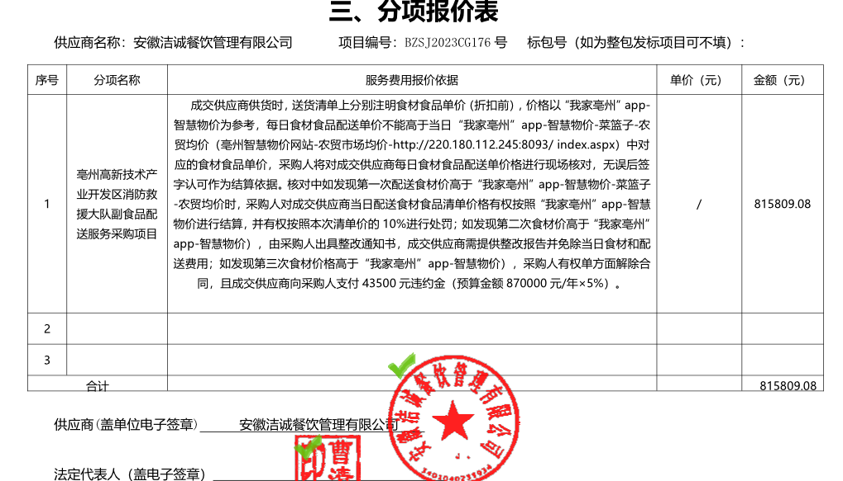

最终报价：人民币大写柒拾玖万捌仟肆佰伍拾壹元肆角肆分（¥798451.44元）

中小企业声明函
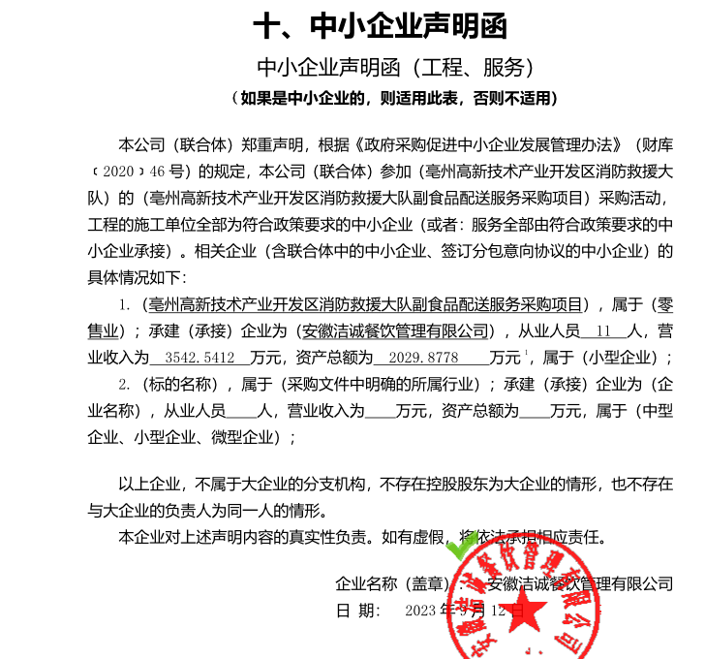

投标人最终得分及排序表
投标人名称 | 总得分 | 排序
安徽洁诚餐饮管理有限公司 | 83.41 | 1
亳州市谯城区时时鲜蔬菜配送有限公司 | 81.96 | 2
安徽荣康后勤管理服务有限公司 | 81.00 | 3
安徽豆天下餐饮管理有限公司 | 74.89 | 4
安徽鲜品汇农业发展有限公司 | 71.43 | 5
亳州市红杰酒店管理有限责任公司 | 71.36 | 6

